Справка
о проведении недели математики, физики, информатики
в МКОУ «Сабнавинская средняя общеобразовательная школа им. М-С.И.Умаханова».(15.02.2021-20.02.2021)

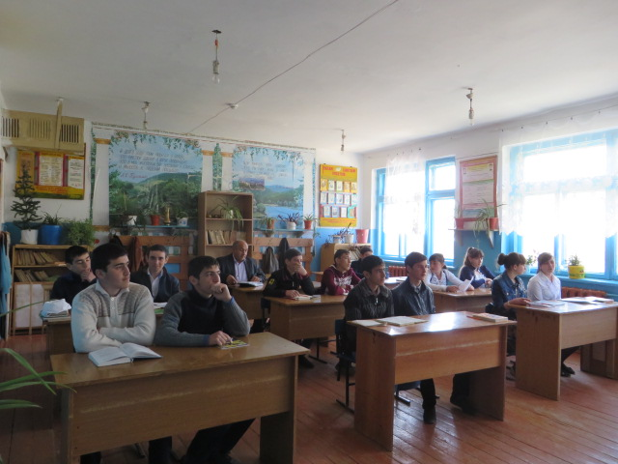
В соответствии с планом работы школы и м/о учителей математики, физики, информатики в школе проводилась неделя математики, физики, информатики .
Цели проведения недели:
- Привитие интереса к изучению предмета;
- Расширение рамок учебника;
- Популяризация знаний в области математики и информатики;
- Способствование проявлению и развитию тех или иных наклонностей учащихся, их творческих способностей;
- Совершенствование профессионального мастерства педагогов через подготовку, организацию и проведение открытых уроков и внеклассных мероприятий;
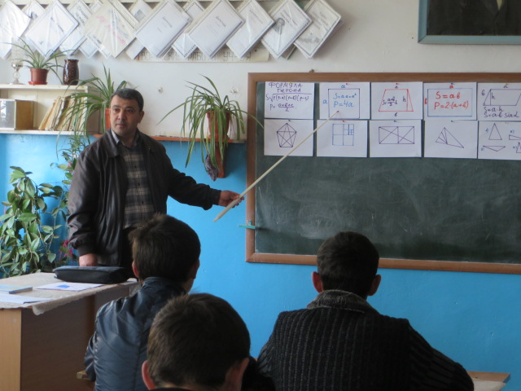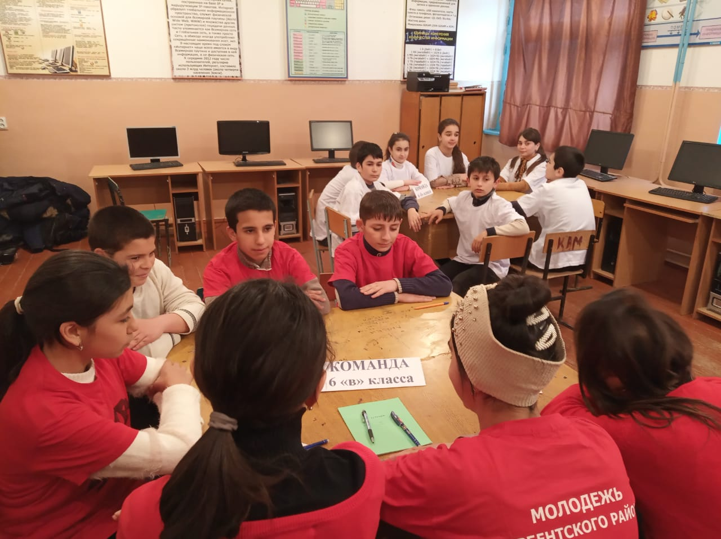
Сроки проведения предметной недели .( 15.02.21г.-20.02.21г.)

Проведению недели математики предшествовала подготовительная работа.
Для её проведения использовались различные формы: мониторинги, викторины, конкурсы, Математический марафон, творческих работ, стенгазет.

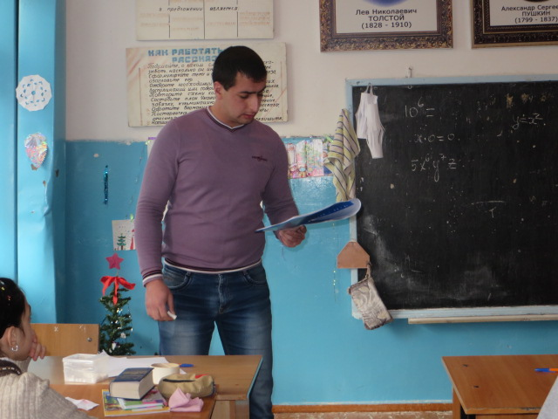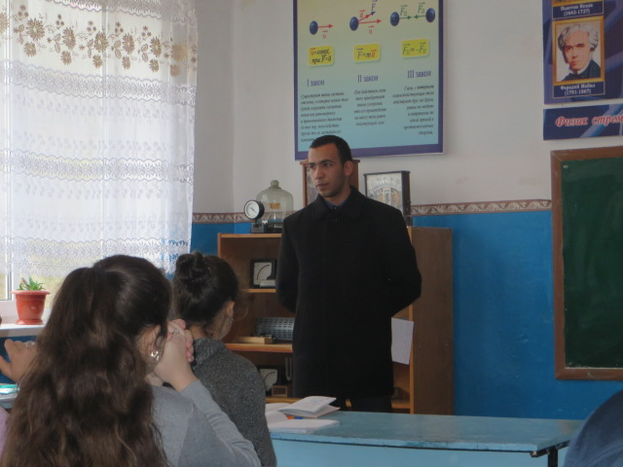

План недели математики и информатики в школе
№ | Мероприятие. | Класс | Форма  проведения | Время и место проведения | Ответственный
1 | « Своя игра» | 8кл | Викторина | 16.02. каб № | Габибов Я.С.
2 | Математики | 5- в | Викторина | 27.11. каб № 12 | Фарманов А.Н.
3 | Умники и Умницы | 7-б | Викторина | 17.02. каб № 23 | Джалилов И.Ф.
4 | «Инфознайка» | 8кл | Викторина | комп. кл 15.02. | Ахмедов Б.Б.
5 | « Счастливый случай» | 9б | Викторина | 16.02. каб №24 | Габибов С.Я.
6 | Занимательная математика | 9а | Викторина | 19.02. каб №9 | Курбанов М.А.
7 | Стенгазеты |  |  | В теч. нед. | МО
8 | Итоги недели |  | Совещание при завуче | методкабинет  28.02.21г. 12-00 чм | Кирхляров Я.З.
9

Анализируя итоги проведения недели математики и ИКТ, можно сделать следующие выводы:
- В проведении предметной недели приняли активное участие и проявили высокую творческую активность все учителя нашего МО. На всех открытых мероприятиях присутствовали представители администрации и коллеги-математики.
- Предметная неделя была грамотно спланирована и тщательно подготовлена, что свидетельствует о хорошей постановке внеклассной работы по математике, физике, информатике и ИКТ.
- В проведении предметной недели было вовлечено большое количество учащихся, в том числе и ученики начальной школы. Все проведённые мероприятия вызвали живой интерес у учащихся и способствовали повышению интереса к предмету.
Таким образом, можно сделать вывод, что цели предметной недели достигнуты.

Заместитель директора по УВР: Я.З.Кирхляров.

